AGENTE INVERSOR: DESARROLLO DE UNA ESTRATEGIA DE INVERSIÓN EN BTC/USD MEDIANTE APRENDIZAJE POR REFUERZO
Universidad de La Sabana
Maestría en Inteligencia Artificial
Asignatura: Simulación y Aprendizaje por Refuerzo MIA 2026-5
Profesor: Emilio Muñoz Pérez
Integrantes: Grupo 4
Código y resultados:
https://github.com/dsiriarte/agente-inversor-btc
Octubre de 2026

Contenido
Resumen
1. Introducción
2. Planteamiento del problema
3. Objetivos
4. Formulación del problema como aprendizaje por refuerzo
5. Datos y análisis exploratorio
6. Diseño del entorno de inversión
7. Diseño e iteración de la recompensa
8. Algoritmo: Deep Q-Network
9. Protocolo de entrenamiento y evaluación
10. Resultados en datos no vistos
11. Discusión: limitaciones, reward hacking y no estacionariedad
12. Conclusiones
13. Reflexión individual
14. Reproducibilidad
Referencias
Anexo A. Primera versión del agente

Resumen
Este proyecto construye un agente de aprendizaje por refuerzo que decide, cada hora, qué fracción del capital mantener en Bitcoin: 0 %, 50 % o 100 %. El agente usa el algoritmo Deep Q-Network (DQN) y aprende con datos horarios de BTC/USD entre mayo de 2018 y junio de 2020. Se eligió entre seis versiones (tres funciones de recompensa, una de ellas con tres intensidades, y dos formas de representar el estado) usando un periodo de validación, con una regla escrita antes de conocer los resultados. Después se evaluó una sola vez en un periodo que el agente nunca vio: del 9 de enero de 2021 al 1 de marzo de 2022.
El agente elegido perdió 8,91 % en la prueba, con un máximo drawdown de 55,20 % y 425,68 USD en costos. En el mismo periodo, comprar y mantener ganó 5,86 % (drawdown de 54,83 %), mantener siempre el 50 % ganó 12,11 % (drawdown de 31,03 %) y el agente aleatorio perdió 98,79 %, casi todo en comisiones. El agente aprendió a no operar de más, pero no aprendió cuándo entrar o salir del mercado.
Las causas principales fueron tres. Primero, en el periodo de entrenamiento el precio casi no tuvo tendencia, así que la recompensa era casi puro ruido. Segundo, el mercado cambió mucho entre periodos (no estacionariedad): la validación fue un alza fuerte que favoreció a las versiones más expuestas. Tercero, la recompensa indujo conductas no deseadas. Sin penalización por rotación el agente cambiaba de posición cientos de veces. Con una penalización fuerte encontró que la forma más fácil de cobrarla era quedarse en efectivo (reward hacking).

1. Introducción
Los mercados financieros presentan desafíos relacionados con la variabilidad de los precios, la incertidumbre y la necesidad de tomar decisiones a partir de información histórica y condiciones cambiantes. El precio de Bitcoin, en particular, tiene movimientos grandes y frecuentes, lo que hace interesante estudiar estrategias que permitan tomar decisiones de inversión de manera sistemática.
El aprendizaje por refuerzo (reinforcement learning) es un enfoque en el que un agente interactúa con un entorno, ejecuta acciones y recibe recompensas que orientan su aprendizaje (Sutton y Barto, 2018). Una decisión de inversión encaja en ese esquema: el inversionista observa el mercado, decide cuánto capital exponer, el precio cambia, la inversión gana o pierde y vuelve a decidir.
Este proyecto desarrolla un agente inversor para el par BTC/USD con el algoritmo Deep Q-Network (DQN). Con datos históricos horarios se hace un análisis exploratorio, se construyen variables que describen el mercado reciente y se diseña un entorno simulado de inversión con costos de transacción. En cada hora el agente decide qué fracción del capital mantener en Bitcoin: 0 %, 50 % o 100 %.
El agente se evalúa en un periodo posterior al entrenamiento, que nunca vio, y se compara con estrategias simples considerando el retorno, el riesgo y los costos. El objetivo no es obtener el mayor retorno histórico, sino saber, con una evaluación disciplinada, si el agente aporta algo frente a esas estrategias.

2. Planteamiento del problema

2.1. Descripción del problema
El mercado de Bitcoin presenta fluctuaciones de precio y cambios en sus niveles de volatilidad que dificultan definir estrategias de inversión consistentes. La decisión de cuánto capital mantener invertido requiere interpretar información del mercado y considerar tanto las oportunidades de ganancia como las posibles pérdidas y los costos de operar.
Las estrategias basadas en reglas fijas pueden no adaptarse a las diferentes condiciones del mercado. Además, observar precios históricos no garantiza encontrar una estrategia que funcione en periodos futuros. Por esta razón se estudia si un agente de aprendizaje por refuerzo puede aprender una política de decisión a partir de la interacción con un entorno simulado construido con datos históricos de BTC/USD.

2.2. Pregunta de investigación
¿En qué medida un agente de aprendizaje por refuerzo basado en Deep Q-Network (DQN), entrenado con datos históricos horarios del par BTC/USD, puede aprender una estrategia de inversión cuyo desempeño sea competitivo frente a estrategias de referencia, al evaluarse sobre un periodo temporal independiente del entrenamiento?

2.3. Solución propuesta
Se propone un agente DQN que aprende una política de exposición al mercado mediante la interacción con un entorno simulado. La solución tiene estas etapas:
- Análisis exploratorio y preparación de los datos históricos de BTC/USD.
- Selección y construcción de variables para representar el estado del mercado.
- Diseño e implementación de un entorno compatible con Gymnasium, con costos de transacción y sin información futura.
- Definición del espacio de acciones (0 %, 50 % y 100 % en BTC) y de una primera función de recompensa.
- Entrenamiento del agente con DQN y observación de su comportamiento.
- Iteración de la recompensa: identificar problemas, modificarla, reentrenar y comparar.
- Selección de la versión final en un periodo de validación y evaluación única en un periodo no visto.
- Comparación con comprar y mantener y con un agente aleatorio, bajo las mismas condiciones.
- Análisis de resultados, comportamientos inesperados y limitaciones.
No se presupone que el agente vaya a generar ganancias. Eso se establece con la evaluación.

3. Objetivos

3.1. Objetivo general
Desarrollar y evaluar un agente de inversión basado en DQN que aprenda una estrategia de exposición a BTC/USD con datos históricos, y comparar su desempeño con estrategias de referencia en un periodo de evaluación independiente del entrenamiento.

3.2. Objetivos específicos
- Analizar y preparar los datos históricos: identificar tendencias, retornos, volatilidad y problemas de calidad de la serie BTC/USD.
- Diseñar el entorno de inversión: construir un entorno compatible con Gymnasium con estados, acciones, costos y recompensa definidos, que no use información futura.
- Diseñar e iterar la función de recompensa: comparar al menos dos alternativas y analizar el comportamiento que inducen en el agente.
- Implementar y entrenar el agente: entrenar un DQN con semillas fijas y una configuración documentada.
- Evaluar en datos no vistos: medir retorno acumulado, máximo drawdown y costos en un periodo reservado, sin reajustar nada con él.
- Comparar con estrategias de referencia: comprar y mantener y agente aleatorio, bajo condiciones iguales.
- Analizar resultados y limitaciones: interpretar el comportamiento del agente y discutir limitaciones, reward hacking y no estacionariedad.

4. Formulación del problema como aprendizaje por refuerzo
En cada hora t el agente: (1) recibe una observación del mercado; (2) elige una exposición; (3) el precio evoluciona; (4) cambia el valor de la inversión; (5) paga los costos; (6) recibe una recompensa; y (7) pasa a la siguiente observación. Formalmente, S_{t} → A_{t} → R_{t+1}, S_{t+1} (Sutton y Barto, 2018). La política π(a|s) indica qué acción tomar en cada estado. Con DQN la política aprendida es elegir, en cada estado, la acción con mayor valor Q estimado.

4.1. Estado: qué observa el agente
El estado es un vector de cuatro números que el agente recibe al cierre de cada hora:
Tabla 1
Variables del estado
Variable | Cálculo | Ventana | Por qué puede servir para decidir
return_24h | P_{t} / P_{t−24} − 1 | 24 h hacia atrás | Resume la dirección reciente: si el precio viene subiendo o cayendo en el último día.
price_vs_sma_24h | P_{t} / media(P_{t−23} … P_{t}) − 1 | 24 h | Indica si el precio está por encima o por debajo de su nivel promedio reciente, es decir, qué tan lejos está de la tendencia corta.
volatility_24h | Desviación estándar de los retornos horarios entre t−23 y t | 24 h | Mide el riesgo reciente. En los datos la volatilidad se agrupa: cuando fue alta, la hora siguiente suele traer movimientos grandes (sección 5.8).
Posición | Fracción del capital en BTC al cierre de t | — | El costo de decidir depende de dónde está el agente: cambiar de 0 % a 100 % cuesta y quedarse no. Sin esta variable el agente no sabe cuánto le cuesta cambiar.

¿Qué periodo histórico usan los indicadores? Las últimas 24 horas, incluida la hora t. Es una ventana corta que cubre un día completo y que se recalcula cada hora. También se calculó la volatilidad de 168 horas (una semana), pero se dejó fuera para mantener el estado simple y no perder la primera semana de datos.
¿Por qué esos indicadores? Cubren tres aspectos distintos del mercado: la dirección reciente (retorno), la posición frente a la tendencia corta (distancia a la media móvil) y el riesgo (volatilidad). Los precios de apertura, máximo, mínimo y cierre no entran al estado en niveles porque su escala cambia de 3.140 a 68.627 USD a lo largo de la serie: un agente entrenado con precios de 2019 vería en 2021 números que nunca observó. Los indicadores relativos sí son comparables entre periodos. El volumen se excluyó por un problema de la fuente (sección 5.7).
¿Cómo se evita usar información del futuro?
- Todos los indicadores usan ventanas que terminan en la hora t. Para comprobarlo, se recalcularon con la serie cortada en t en 300 horas elegidas al azar: el resultado fue idéntico al calculado con la serie completa.
- La decisión se toma con el cierre de t y su resultado se mide con el cierre de t+1. El precio de t+1 no está en ninguna variable del estado de t (sección 6.4).
- Cuando se escala el estado, la media y la desviación de cada indicador se calculan solo con el periodo de ajuste y se reutilizan sin cambios en validación y prueba.
- Una segunda prueba reemplazó todos los precios e indicadores posteriores a t por números al azar: las acciones del agente hasta t no cambiaron en ninguno de los 100 cortes revisados.
- Las primeras 24 horas de validación y de prueba usan precios del final del periodo anterior. Es información pasada, que ya estaba disponible en ese momento.

4.2. Acciones: qué puede hacer el agente
Tabla 2
Espacio de acciones
Acción | Exposición objetivo | Significado económico
0 | 0 % en BTC | Todo el capital en dólares. El valor no cambia con el precio de BTC. El efectivo no gana intereses.
1 | 50 % en BTC | Mitad en BTC y mitad en dólares. El portafolio gana o pierde la mitad de lo que se mueve BTC. Para seguir en 50 %, el entorno rebalancea cada hora y cobra el costo de ese ajuste.
2 | 100 % en BTC | Todo el capital en BTC. El portafolio se mueve igual que el precio.

Las acciones son exposiciones objetivo, no órdenes de compra o venta. Si el agente pide 100 % y ya está en 100 %, no opera. Así cada acción significa lo mismo en cualquier estado y las estrategias de referencia se escriben con las mismas acciones: comprar y mantener es pedir siempre 100 %. La primera versión del entorno usaba {mantener, vender, comprar} con posición 0 o 1. El significado de «mantener» dependía de la posición y no existía el 50 %, por eso se cambió a exposiciones objetivo.
¿Por qué tres niveles? Distinguen las tres decisiones básicas (fuera del mercado, mitad, todo) y mantienen el problema pequeño para DQN: con tres salidas la red compara pocas opciones y cada una se explora con frecuencia. Un espacio con 25 % y 75 % daría más matices, pero las diferencias entre los valores Q de acciones vecinas serían aún más pequeñas, y ya con tres niveles resultaron difíciles de separar (sección 7).
¿Qué decisiones no puede tomar el agente con esta representación?
- Vender en corto: no puede ganar cuando el precio baja. Lo máximo que puede hacer en una caída es salir del mercado.
- Usar apalancamiento: nunca expone más del 100 % del capital.
- Elegir exposiciones intermedias como 25 % o 75 %.
- Operar más de una vez por hora o elegir el precio de ejecución: siempre opera al cierre de la hora.
- Usar órdenes condicionadas, por ejemplo límites de pérdida.
- Repartir el capital entre varios activos: solo existen BTC y efectivo.
- Mantener el 50 % sin rebalancear: si el precio se mueve, el entorno vuelve al 50 % y cobra ese ajuste.

5. Datos y análisis exploratorio

5.1. Fuente de información
Se usaron datos horarios de BTC/USD del repositorio público Gym-Trading-Env (ClementPerroud, s. f.-b). Una copia del archivo está en el repositorio del proyecto (data/BTC_USD-Hourly.csv) y el código comprueba su huella SHA-256 antes de usarlo, para garantizar que todos trabajan con el mismo archivo.

5.2. Caracterización y validación temporal
El archivo tiene 33.259 observaciones horarias entre el 15 de mayo de 2018 a las 06:00 UTC y el 1 de marzo de 2022 a las 00:00 UTC, con nueve columnas: unix (marca de tiempo), date, symbol, open, high, low, close, volume y Volume USD. No hay valores faltantes ni fechas duplicadas, y todos los intervalos entre filas son de una hora exacta. Los registros se ordenaron por fecha antes de cualquier cálculo.

5.3. Precio
Tabla 3
Estadísticos del precio de cierre (USD)
Estadístico | Valor
Media | 20.120,68
Desviación estándar | 18.537,70
Mínimo | 3.139,76
Mediana | 9.700,32
Máximo | 68.627,01

El precio tuvo una dispersión muy amplia. La media es el doble de la mediana porque los precios altos se concentran en 2021. Por eso el estado usa variaciones relativas y no niveles de precio.

5.4. Retornos
El retorno horario tiene una media de 0,0081 %, una desviación de 0,8159 %, un mínimo de −16,55 % y un máximo de 22,81 %. El retorno de 24 horas tiene media de 0,1862 %, desviación de 3,8611 %, mínimo de −46,72 % y máximo de 35,65 %. Los valores extremos se revisaron uno por uno (octubre de 2019 y marzo de 2020): los cálculos son correctos y se conservaron porque forman parte del comportamiento del mercado.
La distribución de los retornos horarios tiene un pico alto en cero y colas mucho más gruesas que una normal: el exceso de curtosis es 49,0, y el 1,77 % de las horas tiene movimientos de más de tres desviaciones (una normal tendría 0,27 %). La mayoría de las horas el precio casi no se mueve, pero unas pocas horas explican gran parte de la ganancia o la pérdida.

5.5. Volatilidad
La volatilidad de 24 horas tiene una media de 0,67 % y un máximo de 7,94 %; la de 168 horas, una media de 0,72 % y un máximo de 3,73 %. La volatilidad cambia mucho en el tiempo: hay episodios altos a finales de 2018, a mediados de 2019, en marzo de 2020 (el máximo de la serie) y en varios momentos de 2021, separados por periodos tranquilos.

5.6. Tendencias y periodos de caída
Tabla 4
Variación del precio por año
Año | Primer cierre (USD) | Último cierre (USD) | Variación
2018 (desde mayo) | 8.740,99 | 3.693,30 | −57,75 %
2019 | 3.693,83 | 7.168,36 | +94,06 %
2020 | 7.150,00 | 28.992,79 | +305,49 %
2021 | 29.056,94 | 46.214,37 | +59,05 %
2022 (enero y febrero) | 46.650,66 | 43.312,27 | −7,16 %

La serie alterna tendencias muy distintas: caída en 2018, recuperación en 2019, desplome en marzo de 2020 (la peor caída desde un máximo fue de −70,29 %, el 13 de marzo de 2020) y subida fuerte desde finales de 2020, con una corrección a finales de 2021. Este cambio de comportamiento es central para el proyecto: lo que el agente aprenda en una etapa puede no servir en la siguiente.

5.7. Volumen de negociación
En el análisis del volumen aparece un «cambio de escala» en octubre de 2020: el promedio semanal pasa de 1,97 millones a unos cientos. Al revisarlo fila a fila se encontró la causa: hasta el 12 de octubre de 2020 la fuente trae intercambiadas las columnas volume y Volume USD. Antes de esa fecha se cumple que volume ≈ Volume USD × precio de cierre (es decir, volume está en dólares). Después ocurre lo contrario, como debe ser. La única excepción es un tramo de unas 1.000 horas entre el 3 de marzo y el 13 de abril de 2019. Aunque la causa ya se conoce, el volumen se mantiene fuera del estado: corregirlo exigiría reconstruir la columna con una regla propia y su utilidad no se analizó.

5.8. Qué anticipa el estado
Esta revisión se hizo solo con el periodo de ajuste, para no usar la validación ni la prueba al diseñar el agente. Se midió la correlación de cada indicador en la hora t con el retorno de la hora siguiente y con su tamaño (valor absoluto).
Tabla 5
Correlación de los indicadores con la hora siguiente (periodo de ajuste)
Indicador | Con el retorno siguiente | Con el tamaño del retorno siguiente
return_24h | −0,006 | −0,080
price_vs_sma_24h | −0,006 | −0,089
volatility_24h | −0,003 | 0,366

Ningún indicador anticipa la dirección del precio. La volatilidad reciente sí anticipa el tamaño del siguiente movimiento. Además, en el periodo de ajuste el retorno medio por hora fue apenas 0,0007 veces su desviación estándar: la tendencia era casi nula frente al ruido. Estas dos observaciones explican buena parte del comportamiento del agente y guiaron el diseño de la recompensa (sección 7).

5.9. Base analítica y división temporal
Las primeras 24 horas no tienen historia suficiente para los indicadores y se eliminaron, sin rellenar con ceros ni interpolar. La base final tiene 33.235 horas. Se dividió en orden cronológico, sin mezclar: el 70 % inicial es entrenamiento y el 30 % final es prueba. Dentro del entrenamiento, el 20 % final se reserva como validación para elegir la versión del agente.
Tabla 6
División de los datos
Periodo | Horas | Fechas (UTC) | Precio inicial → final (USD) | Uso
Ajuste | 18.611 | 16/05/2018 06:00 – 29/06/2020 16:00 | 8.239 → 9.115 | El agente aprende
Validación | 4.653 | 29/06/2020 17:00 – 09/01/2021 13:00 | 9.154 → 41.133 | Elegir la versión
Prueba | 9.971 | 09/01/2021 14:00 – 01/03/2022 00:00 | 40.874 → 43.312 | Evaluación final, una vez

Figura 1
Precio de BTC/USD y división cronológica de los datos
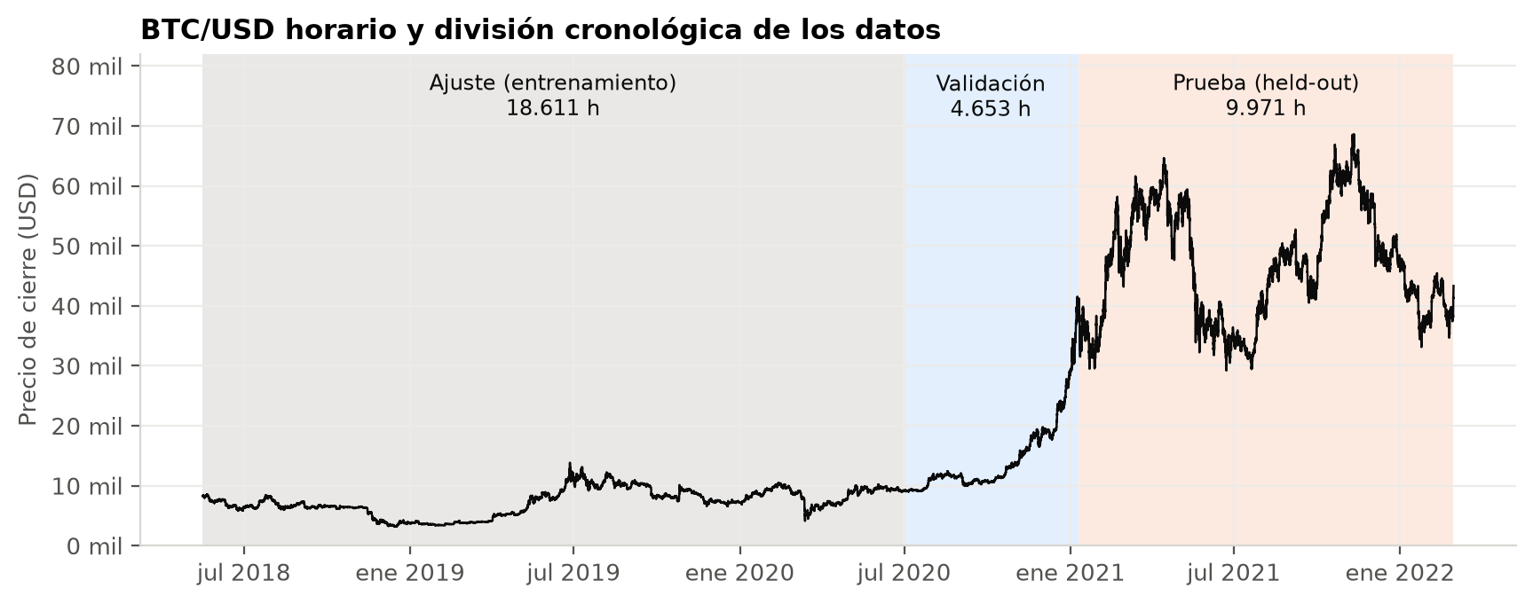
Nota. Los tres periodos son muy distintos. En el ajuste el precio termina casi donde empezó, con una caída de hasta 70 % en el camino. En la validación se multiplica por 4,5. En la prueba sube hasta 68.627 USD (10 de noviembre de 2021) y vuelve a caer: termina apenas 6 % arriba.

5.10. Conclusiones del análisis exploratorio
Los datos son completos, regulares y consistentes. Los retornos tienen colas gruesas, la volatilidad se agrupa y el mercado pasa por etapas muy distintas. El estado usa tres indicadores relativos de 24 horas y la posición; el volumen queda fuera por un problema de la fuente ya identificado. El análisis descriptivo de las secciones 5.2 a 5.7 usa toda la serie; las decisiones de diseño que dependen de números (escalado y recompensas) se tomaron solo con el periodo de ajuste.

6. Diseño del entorno de inversión

6.1. Interfaz
El entorno (src/environment.py) sigue la interfaz de Gymnasium (Farama Foundation, s. f.): reset() devuelve la primera observación y step(acción) devuelve la nueva observación, la recompensa, si el episodio terminó, si se truncó y un diccionario con información adicional. El espacio de observación es Box(4,) de tipo float32 y el de acciones es Discrete(3). El entorno pasa la verificación check_env de Gymnasium.

6.2. Qué hace el entorno en cada paso
- Mantiene el efectivo, la cantidad de BTC y el valor del portafolio.
- Aplica la acción: calcula cuánto comprar o vender para llegar a la exposición objetivo.
- Cobra el costo de transacción sobre el monto operado.
- Avanza al cierre de la hora siguiente y actualiza el valor de la posición con el nuevo precio.
- Calcula la recompensa según la versión elegida (sección 7).
- Entrega la nueva observación y registra capital, costos acumulados, cambios de exposición, rebalanceos, posición y fecha.
El rebalanceo es exacto. Sea V el valor antes de operar, A el valor que ya está en BTC, w* la exposición objetivo y c = 0,001 el costo. El monto a comprar es N = (w*·V − A) / (1 + w*·c) y el monto a vender es N = (A − w*·V) / (1 − w*·c). Con esas fórmulas, después de pagar la comisión, la fracción en BTC queda exactamente en w*.

6.3. Costos de transacción
Se cobra 0,1 % (10 puntos básicos) sobre el monto comprado o vendido. Pasar de 0 % a 100 % cuesta cerca de 0,1 % del capital, quedarse en el mismo nivel no cuesta nada y mantener el 50 % genera pequeños ajustes cada hora, porque el precio mueve la proporción. El entorno separa los cambios de exposición (el agente pide un nivel distinto) de los rebalanceos (mismo nivel, solo corrige lo que movió el precio).

6.4. Momento de la decisión
La secuencia de cada paso es la siguiente:
Hora t cierra la vela de t
-> se calculan los indicadores con precios hasta el cierre de t
-> el agente elige la exposición w_t
-> se opera al precio de cierre de t y se paga el costo
Hora t+1 cierra la vela de t+1
-> el valor V_t+1 se calcula con el cierre de t+1
-> recompensa y nueva observación (indicadores hasta t+1)

El precio de t+1 solo se usa para medir el resultado de una decisión ya tomada. Se supone que la orden se ejecuta exactamente al precio de cierre, sin deslizamiento: es una simplificación y se discute como limitación.

6.5. Episodios
Un episodio recorre todo el periodo, hora por hora, siempre empezando en efectivo y desde la primera hora. En el periodo de ajuste son 18.610 decisiones. Termina al llegar a la última hora; no hay truncamiento. Todas las estrategias se evalúan igual: empiezan con 10.000 USD en efectivo y recorren el periodo completo.

6.6. Escalado del estado
Los indicadores varían entre 0,005 y 0,04 (desviación estándar), mientras que la posición vale 0, 0,5 o 1. El entorno permite restar a cada indicador su media y dividir por su desviación, calculadas solo con el periodo de ajuste y guardadas junto al modelo (escalado.json). La posición no se escala. El efecto de esta decisión se analiza en la sección 7.2.

6.7. Verificaciones
- Gymnasium: check_env sin errores; cada acción lleva la posición a 0 %, 50 % y 100 %.
- Contabilidad: en cada paso, capital = efectivo + BTC × precio; y la suma de las recompensas R1 de un episodio es igual a ln(capital final / capital inicial).
- Consistencia con la primera versión: comprar y mantener en la prueba da 10.585,83 USD (+5,86 %), igual que con la primera versión del entorno (10.585,82 USD; el centavo de diferencia viene de cómo se cobra la comisión de entrada).
- Información futura: 300 horas revisadas en los indicadores y 100 cortes en las decisiones del agente (sección 4.1). El comando python -m src.auditoria repite estas pruebas.

7. Diseño e iteración de la recompensa
La recompensa le dice al agente qué significa hacerlo bien. Se diseñó en tres iteraciones; cada una corrige el problema observado en la anterior. Para comparar recompensas distintas, el desempeño siempre se mide con el capital real del portafolio (retorno acumulado, máximo drawdown y costos), nunca con la propia recompensa. Cada versión se entrenó con cinco semillas con la misma configuración del agente (sección 8) y se evaluó en el periodo de validación, sin aprendizaje ni exploración.

7.1. Iteración 1: R1, retorno logarítmico neto de costos
r_{t} = ln( V_{t+1} / V_{t} )
V_{t} es el valor del portafolio antes de operar en la hora t y V_{t+1} su valor al cierre de t+1, ya descontado el costo de la operación. Esta recompensa se eligió por tres razones: (1) incluye los costos sin términos extra, porque la comisión reduce V_{t+1}; (2) la suma de las recompensas de un episodio es ln(V_{final} / V_{inicial}), así que maximizar la recompensa acumulada equivale a maximizar el capital final; y (3) trata de forma simétrica las variaciones proporcionales. Es también la recompensa de la primera versión del entorno (Anexo A).
Entrenamiento y observación. Con el estado sin escalar, como en la primera versión, los cinco agentes dieron resultados muy distintos en validación:
Tabla 7
R1 con estado sin escalar, por semilla (validación)
Semilla | Retorno | Máx. drawdown | Exposición media | Cambios | Costos (USD)
42 | +113,82 % | −10,16 % | 50 % | 21 | 207,98
123 | +189,17 % | −12,22 % | 58 % | 4 | 80,92
456 | +4,03 % | −0,10 % | 0 % | 4 | 40,89
789 | +347,98 % | −19,90 % | 99 % | 11 | 216,68
2026 | +310,41 % | −19,90 % | 98 % | 28 | 592,26
Comprar y mantener | +348,90 % | −19,90 % | 100 % | 1 | 9,99
Constante 50 % | +116,05 % | −10,38 % | 50 % | 1 | 68,92

Problema identificado. El agente no decide cuándo invertir: elige una exposición casi fija y cuál elige depende de la semilla. El retorno de validación se explica casi solo por ese nivel. Cerca de 0 % da casi 0, cerca de 50 % da lo mismo que mantener siempre el 50 %, y cerca de 100 % da lo mismo que comprar y mantener. Además, el nivel cambia durante el entrenamiento: la semilla 2026 pasó por 52 %, 12 %, 96 %, 0 %, 0 % y 98 % de exposición en los puntos de control de 20.000 en 20.000 pasos (Figura 2).
Figura 2
Exposición media en validación a lo largo del entrenamiento (R1 sin escalar)
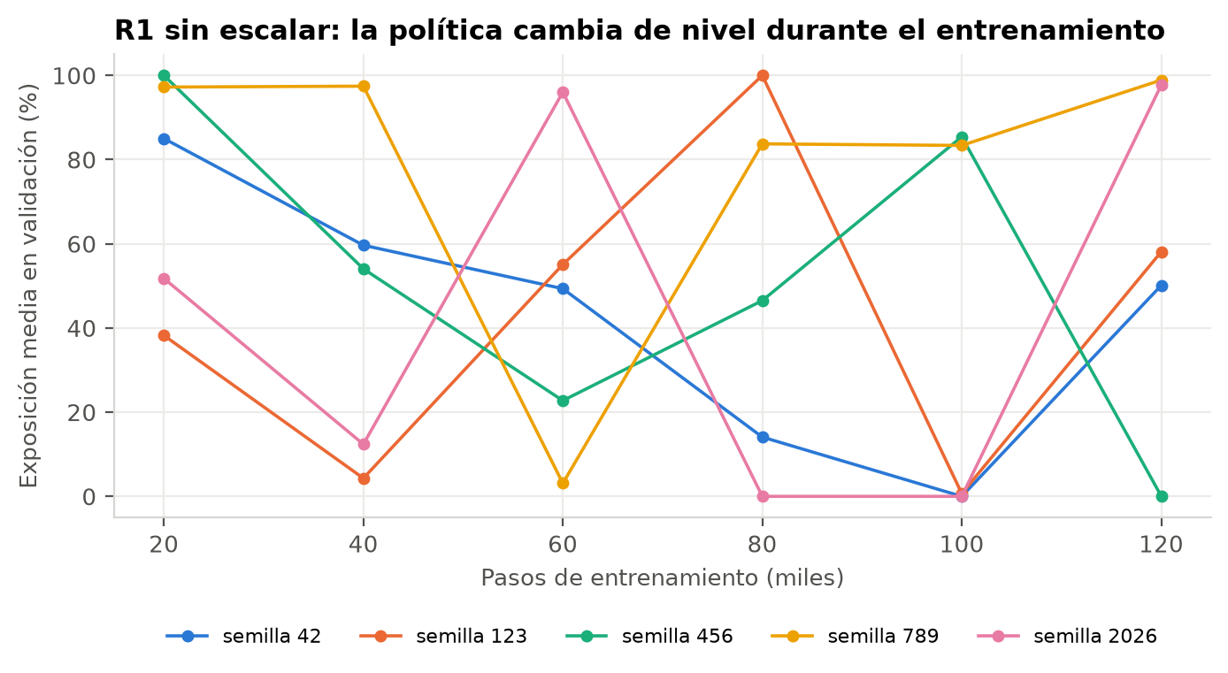
Nota. Cada punto es el mismo agente evaluado en validación tras 20.000, 40.000, … pasos. La política salta entre niveles en lugar de converger.
Diagnóstico. Hay tres causas que se refuerzan:
- En el periodo de ajuste la tendencia fue casi nula (relación media/desviación de 0,0007). Con R1, estar en 0 %, 50 % o 100 % da en promedio casi la misma recompensa: el agente es casi indiferente y queda en cualquier nivel.
- Cuando el agente está en 0 % o en 50 %, la diferencia entre el mejor y el segundo mejor valor Q es de unas 0,0003 (mediana, semilla 123), menor que el costo de cambiar 50 puntos de exposición (0,0005 en escala logarítmica). Cambiar casi nunca vale la pena y el agente se queda donde está.
- Los indicadores sin escalar son números muy pequeños frente a la posición, así que la red reacciona casi solo a la posición. Con la semilla 123, si está en 0 % elige 0 % en el 85,4 % de las horas; si está en 50 % elige 50 % en el 99,8 %; y si está en 100 % elige 100 % en el 99,96 %.
Sensibilidad a la plataforma. La primera corrida de esta configuración se hizo en Google Colab: con la semilla 42, la validación dio +325,33 %, con la política casi siempre en 100 %. La misma configuración y la misma semilla en el computador local dieron +113,82 %, con la política casi siempre en 50 %. Una pequeña diferencia numérica entre plataformas basta para cambiar el nivel en que cae la política, otra muestra de lo poco estable que es esta solución. En un mismo computador, en cambio, reentrenar da exactamente los mismos pesos.

7.2. Ajuste intermedio: escalar el estado
Antes de cambiar la recompensa se probó la tercera causa: se escaló el estado con la media y la desviación del periodo de ajuste (sección 6.6), manteniendo R1. Con esto el agente sí usó los indicadores (exposición media entre 30 % y 88 % según la semilla), pero apareció un problema nuevo: opera de forma excesiva. La mediana fue de 808 cambios de exposición en 4.653 horas de validación y 4.501 USD en costos, el 45 % del capital inicial. El retorno de validación cayó a +100,4 % y el drawdown empeoró a −20,9 %. Dentro de muestra, en el propio periodo de ajuste, el resultado fue −59,8 %: no es sobreajuste, el agente aprendió ruido.
Figura 3
Exposición en una semana de validación con el estado escalado y sin escalar (semilla 42)
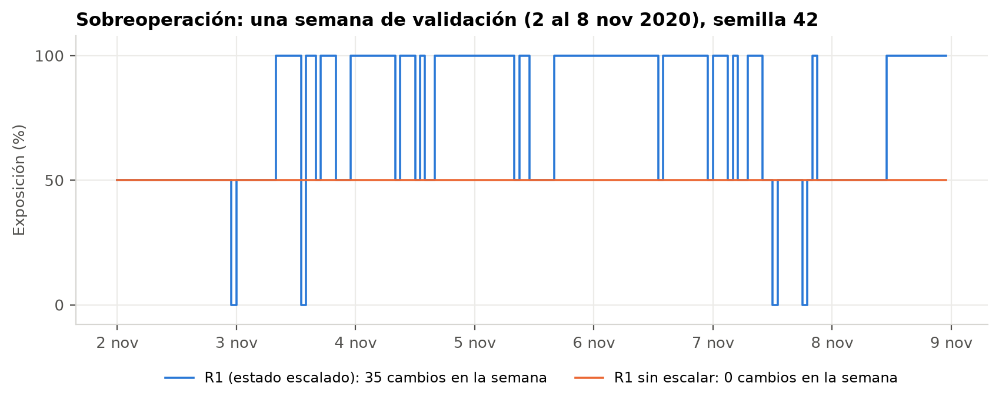
Con el estado escalado, la mejor acción cambia de una hora a otra según los indicadores y casi no depende de la posición actual, que es la que determina el costo. Con la semilla 42 el agente elige 50 % cerca del 60 % de las horas esté donde esté. Los costos están dentro de R1, pero su señal es débil frente al error de la red, y los indicadores no anticipan la dirección (sección 5.8).

7.3. Iteración 2: R2, castigo por riesgo
r_{t} = ln( V_{t+1} / V_{t} ) − λ · [ ln( V_{t+1} / V_{t} ) ]², λ = 0,5
Justificación. Los agentes de R1 que quedaron cerca de 100 % tuvieron el mismo drawdown que comprar y mantener: no controlaban el riesgo. Para movimientos pequeños, ln(1 + w·x) ≈ w·x − (w·x)²/2, así que R1 ya castiga un poco la varianza. Con λ = 0,5 ese castigo se duplica, y la exposición que conviene en promedio baja a la mitad. El término cuadrático depende de la volatilidad, que sí es predecible desde el estado (correlación de 0,366 entre volatility_24h y el tamaño del movimiento siguiente), mientras que la dirección no lo es. La idea era darle al agente una señal que pudiera aprender: bajar la exposición cuando la volatilidad sube.
Resultado (estado escalado): mediana de +21,4 % en validación, drawdown de −22,8 %, 827 cambios de exposición y 4.706 USD de costos; dentro de muestra, −78,6 %. R2 no corrigió la sobreoperación y empeoró el retorno y el drawdown.
Por qué. El castigo es muy pequeño frente al ruido: en el ajuste, el cuadrado del retorno horario vale en promedio 6,5 × 10⁻⁵, así que el término de riesgo es de unas 3 × 10⁻⁵ por hora a exposición completa, cuando la desviación del retorno horario es de 8 × 10⁻³. Además, el problema principal ya no era el riesgo sino la rotación. Castigar el riesgo no sirve si el agente no sabe mantener una posición.

7.4. Iteración 3: R3, castigo por cambiar de exposición
r_{t} = ln( V_{t+1} / V_{t} ) − λ · [ ln( V_{t+1} / V_{t} ) ]² − κ · | w_{t} − w_{t−1} |
w_{t} es la exposición objetivo elegida en t. El costo real (0,1 %) ya está en V_{t+1}; κ es un castigo adicional que existe solo para el aprendizaje: obliga a que un cambio de nivel tenga que valer la pena. Se mantuvo λ = 0,5 y se probaron κ = 0,002, 0,005 y 0,010, es decir, 2, 5 y 10 veces el costo real de un cambio completo. El valor de κ se elige en validación, como cualquier otro parámetro.
Tabla 8
R3 según κ (mediana de 5 semillas)
κ | Retorno validación | Máx. drawdown | Costos (USD) | Cambios | Exposición media | Retorno en ajuste
0,002 | +92,2 % | −16,2 % | 2.659 | 401 | 52 % | −32,5 %
0,005 | +44,6 % | −13,2 % | 1.434 | 160 | 27 % | −19,0 %
0,010 | +30,6 % | −7,0 % | 461 | 67 | 7 % | +28,1 %

Comportamiento inducido. A mayor κ, menos cambios, menos costos y menor drawdown. Con κ = 0,010, R3 es la única versión que gana dentro de muestra (+28,1 %, frente a +10,5 % de comprar y mantener y +19,9 % de mantener el 50 %), con un drawdown de −39,0 % frente a −70,3 %. Pero aprendió a quedarse fuera: tiene 7 % de exposición media en validación, justo cuando el precio se multiplica por 4,5. Es el caso de un agente que permanece demasiado tiempo fuera del mercado.
Reward hacking. R3 deja un camino fácil para obtener una recompensa alta: no invertir y no cambiar. Con exposición 0 el término de riesgo es cero y no hay castigo por rotación. En el periodo de ajuste, sin tendencia y con caídas de 70 %, esa conducta era casi óptima para la recompensa. En un mercado alcista es una mala estrategia financiera. El agente maximizó la recompensa tal como estaba escrita, no el objetivo que buscábamos.

7.5. Comparación de las versiones
Tabla 9
Todas las versiones en validación (mediana de 5 semillas; entre paréntesis, el rango de retornos)
Versión | Estado | Retorno | Máx. drawdown | Costos (USD) | Cambios | Exposición
R1 | sin escalar | +189,2 % (4,0 a 348,0) | −12,2 % | 208 | 11 | 58 %
R1 | escalado | +100,4 % (−30,2 a 164,3) | −20,9 % | 4.501 | 808 | 63 %
R2 | escalado | +21,4 % (−28,3 a 57,5) | −22,8 % | 4.706 | 827 | 47 %
R3, κ = 0,002 | escalado | +92,2 % (6,8 a 124,0) | −16,2 % | 2.659 | 401 | 52 %
R3, κ = 0,005 | escalado | +44,6 % (0,5 a 217,6) | −13,2 % | 1.434 | 160 | 27 %
R3, κ = 0,010 | escalado | +30,6 % (3,7 a 185,5) | −7,0 % | 461 | 67 | 7 %
Comprar y mantener | — | +348,9 % | −19,9 % | 10 | 1 | 100 %
Constante 50 % | — | +116,1 % | −10,4 % | 69 | 1 | 50 %
Aleatorio (mediana de 100) | — | −72,5 % | −77,2 % | 9.909 | 3.106 | 50 %

Figura 4
Versiones de la recompensa en validación
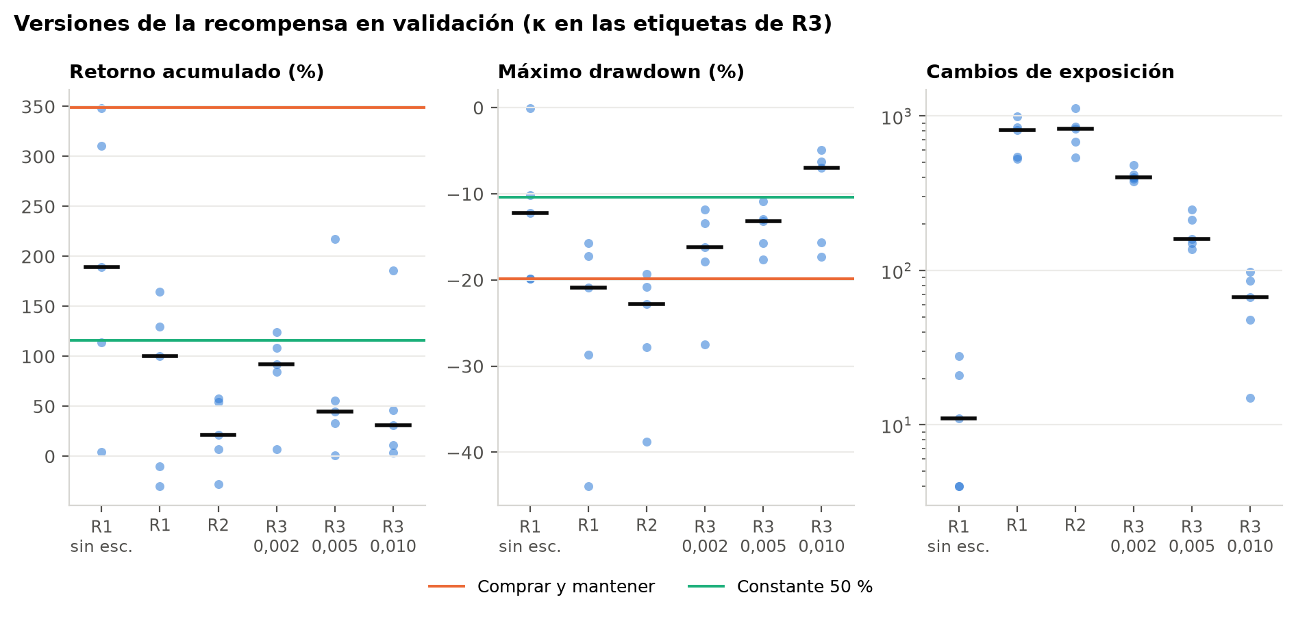
Nota. Puntos: las 5 semillas; raya negra: mediana. En R3 la etiqueta indica el valor de κ. Líneas: comprar y mantener (naranja) y constante 50 % (verde). El panel de cambios usa escala logarítmica.
La comparación muestra los comportamientos que puede inducir una recompensa en este problema:
- Fuera del mercado demasiado tiempo: R3 con κ = 0,010 (7 % de exposición) y R1 sin escalar con la semilla 456 (0 %).
- Operar en exceso: R1 y R2 con estado escalado, con más de 800 cambios y costos cercanos al 45 % del capital.
- Buscar retornos de muy corto plazo: R1 y R2 escalados reaccionan hora a hora a indicadores que no anticipan la dirección del precio.
- Asumir demasiado riesgo: R1 sin escalar con las semillas 789 y 2026, casi siempre al 100 %, con el mismo drawdown que comprar y mantener.
- Explotar la recompensa: R3 encuentra que quedarse quieto en efectivo es la forma más barata de cobrarla.
Ninguna versión superó con claridad a mantener siempre el 50 %. Las versiones que usan el estado pierden con los costos; la que no lo usa equivale a una exposición fija elegida al azar por la semilla.

8. Algoritmo: Deep Q-Network

8.1. Por qué DQN
El problema tiene un estado continuo y pocas acciones discretas. DQN aproxima la función de valor de acción Q(s, a) con una red neuronal y la estabiliza con dos mecanismos: una memoria de repetición, de la que se toman muestras al azar para romper la correlación entre experiencias seguidas, y una red objetivo que se copia cada cierto número de pasos (Mnih et al., 2015). Se usó la implementación de Stable-Baselines3 (Raffin et al., 2021), en lugar del DQN propio de la primera versión (Anexo A), para reducir el riesgo de errores de implementación. En cada actualización la red se acerca al objetivo
y = r + γ · max_{a'} Q_{objetivo}(s', a') · (1 − terminado)

8.2. Arquitectura
Red totalmente conectada 4 → 64 → 64 → 3: cuatro entradas (los tres indicadores y la posición), dos capas ocultas de 64 neuronas con ReLU y una salida lineal con un valor Q por acción. Son 4.675 parámetros. El estado es pequeño y dos capas de 64 bastan para representar funciones no lineales de cuatro variables.

8.3. Hiperparámetros
Tabla 10
Configuración del agente (igual para todas las versiones)
Elemento | Valor | Razón
Algoritmo | DQN (Stable-Baselines3 2.9.0) | Acciones discretas; implementación probada.
Arquitectura | 4-64-64-3, ReLU | Estado pequeño; red compacta que entrena rápido en CPU.
Optimizador y pérdida | Adam; pérdida de Huber (por defecto) | Valores por defecto de la librería.
Learning rate | 0,0001 | Valor conservador; las recompensas son números muy pequeños.
Batch size | 64 | Lote estándar; suficiente para promediar el ruido de cada muestra.
Factor de descuento γ | 0,99 | Horizonte efectivo de unas 100 horas (1 / (1 − γ)): una decisión afecta los costos y la posición de los días siguientes.
Pasos de entrenamiento | 120.000 (unos 6,4 recorridos del ajuste) | El agente ve varias veces todo el periodo de ajuste; cada corrida tarda menos de medio minuto.
Replay buffer | 50.000 transiciones | Guarda casi tres recorridos del periodo de ajuste.
Inicio del aprendizaje | 2.000 pasos | Primero llena la memoria con experiencias al azar.
Frecuencia de entrenamiento | Una actualización cada 4 pasos | Valor por defecto de la librería.
Red objetivo | Se copia cada 1.000 pasos | Estabiliza el objetivo de aprendizaje.
Exploración | ε-greedy lineal | Explora mucho al principio y casi nada al final.
ε inicial / final | 1,0 / 0,05, alcanzado al 40 % de los pasos (48.000) | Explora unos 2,6 recorridos completos antes de pasar a explotar lo aprendido.
Criterio de parada | Número fijo de pasos (120.000) | Sin parada temprana. Se guardan puntos de control cada 20.000 pasos solo para diagnóstico.
Semillas | 42, 123, 456, 789 y 2026 (agente); 1000 a 1099 (aleatorio) | Cinco semillas para medir la variación entre entrenamientos.

Los hiperparámetros no se ajustaron: se usó una sola configuración en todas las versiones para que las comparaciones aíslen el efecto de la recompensa y del estado.

8.4. Entrenamiento
Figura 5
Capital por episodio durante el entrenamiento y decaimiento de ε (R1 sin escalar)
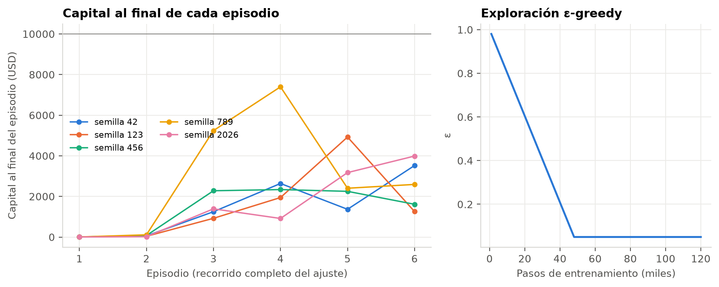
Nota. El capital durante el entrenamiento incluye la exploración: incluso al final, el 5 % de las acciones son al azar y pagan comisión. No mide la política aprendida, que se evalúa aparte sin exploración.
Los episodios iniciales terminan con casi todo el capital perdido porque el agente actúa al azar y paga comisiones en cada cambio, como el agente aleatorio. A medida que ε baja, el capital de cada recorrido mejora, pero no de forma estable: varía de una semilla a otra y de un episodio a otro. En el periodo de ajuste la política final del agente elegido ganó +13,7 % (mediana de las 5 semillas), frente a +10,5 % de comprar y mantener.

9. Protocolo de entrenamiento y evaluación
Datos históricos (33.235 horas)
|
+-- Entrenamiento (70 %)
| +-- Ajuste (18.611 h): el agente aprende
| +-- Validación (4.653 h): se compara y se elige la versión
|
+-- Prueba / held-out (9.971 h): evaluación final, una sola vez

- Cada versión se entrena con cinco semillas usando solo el periodo de ajuste.
- Cada modelo y cada estrategia de referencia se evalúa en validación: sin aprendizaje, sin exploración y con las mismas condiciones.
- La regla de selección se escribió el 20 de octubre de 2026, antes de entrenar R3 y sin haber evaluado ningún agente DQN en la prueba: (a) se toma la mediana de las 5 semillas; (b) se descarta la versión si su mediana de drawdown es peor que la de comprar y mantener en validación (−19,90 %); (c) entre las que quedan gana la de mayor mediana de retorno; (d) en la prueba se evalúan las 5 semillas de la versión ganadora y se muestra en las gráficas la semilla con el retorno de validación igual a la mediana, es decir, el agente típico y no el mejor.
- La decisión se congeló en configs/seleccion.json, con fecha (21 de octubre de 2026, 03:33 UTC) y la huella SHA-256 de los cinco modelos, antes de tocar la prueba. El código no evalúa la prueba si ese archivo no existe.
- La prueba se evaluó una vez: las 5 semillas del agente elegido, comprar y mantener, constante 50 % y 100 semillas del agente aleatorio, con el mismo capital (10.000 USD), el mismo costo (0,1 %), el mismo punto de partida (efectivo) y el mismo periodo.
- Después, solo para la discusión, se evaluaron en la prueba las versiones no elegidas. Ese análisis no cambia la selección.
Estrategias de referencia (src/baselines.py). Comprar y mantener pide 100 % desde la primera hora y no vuelve a operar. Aleatorio elige 0 %, 50 % o 100 % al azar cada hora; se repite con 100 semillas porque una sola semilla sería anecdótica, y se reporta la mediana con los percentiles 5 y 95. Constante 50 % es una referencia extra: mantiene la mitad del capital en BTC y rebalancea cada hora. Se agregó porque varias versiones del agente terminaron haciendo casi eso.
¿Por qué no se reentrena con todo el 70 %? Una opción era reentrenar el modelo final con todo el entrenamiento. Ese modelo no se puede validar sin usar la prueba, y con la inestabilidad observada (sección 7.1) podría resultar una política distinta de la que se validó: en una prueba de la primera versión, el modelo reentrenado eligió solo 0 % y 50 % en sus primeras 100 horas de comprobación, mientras que el modelo validado nunca eligió 0 %. Por eso el agente final es exactamente el modelo que se validó.
Transparencia. El periodo de prueba no estuvo completamente oculto durante todo el proyecto. (1) En la primera etapa del proyecto se evaluó un DQN preliminar en este periodo (Anexo A). (2) Durante la verificación del entorno final se calcularon comprar y mantener, constante 50 % y aleatorio en la prueba, antes de la selección; no tienen parámetros y ninguna decisión los usó. (3) El análisis exploratorio descriptivo usa toda la serie. Ningún hiperparámetro, recompensa ni modelo del agente final se ajustó con la prueba.

10. Resultados en datos no vistos

10.1. Versión elegida
Con la regla de selección, R1 y R2 con estado escalado se descartaron porque su drawdown (−20,9 % y −22,8 %) fue peor que el de comprar y mantener. Entre las restantes ganó R1 con estado sin escalar (mediana de +189,2 %), seguida de R3 con κ = 0,002 (+92,2 %). La semilla típica es la 123 (+189,17 % en validación). Hay que notar que la regla favoreció a la versión con más exposición: la validación fue un periodo alcista, y en un periodo así gana el que más invierte.

10.2. Métricas en el periodo de prueba
Tabla 11
Resultados en el periodo de prueba (9 de enero de 2021 a 1 de marzo de 2022)
Estrategia | Capital final (USD) | Retorno acumulado | Máximo drawdown | Costos (USD) | Costos (% capital inicial) | Cambios de exposición
Agente DQN final (R1 sin escalar, semilla 123) | 9.108,57 | −8,91 % | −55,20 % | 425,68 | 4,26 % | 65
Agente DQN, mediana de las 5 semillas | 9.108,57 | −8,91 % | −55,20 % | 545,33 | 5,45 % | 65
Comprar y mantener | 10.585,83 | +5,86 % | −54,83 % | 9,99 | 0,10 % | 1
Constante 50 % | 11.210,62 | +12,11 % | −31,03 % | 168,85 | 1,69 % | 1
Aleatorio, mediana de 100 semillas | 121,31 | −98,79 % | −98,89 % | 10.483,17 | 104,83 % | 6.653
Aleatorio, percentil 5 a 95 | 66 a 205 | −99,34 a −97,95 % | −99,39 a −98,09 % | 8.442 a 13.620 | 84 a 136 % | 6.578 a 6.736

Las medianas se calculan columna por columna, así que una fila de mediana no corresponde necesariamente a una sola semilla.
Interpretación. El agente terminó con −8,91 %, unos 15 puntos por debajo de comprar y mantener. Su drawdown fue casi el mismo (−55,20 % frente a −54,83 %) porque estuvo al 100 % el 75 % de las horas, y pagó 42 veces más en comisiones (425,68 USD frente a 9,99). La mejor estrategia fue la más simple de todas: mantener siempre el 50 % ganó 12,11 % con un drawdown de −31,03 %. En un periodo que subió y bajó con fuerza, rebalancear a la mitad redujo el riesgo sin sacrificar retorno. El agente aleatorio terminó con 121 USD: sus 6.653 cambios de exposición costaron 10.483 USD, más que el capital inicial, lo cual es posible porque la comisión se cobra una y otra vez sobre un capital que va bajando. El agente sí aprendió a no operar de más, pero eso solo le alcanza para ganarle al azar, no a las estrategias simples.

10.3. Curva de capital
Figura 6
Curva de capital en el periodo de prueba
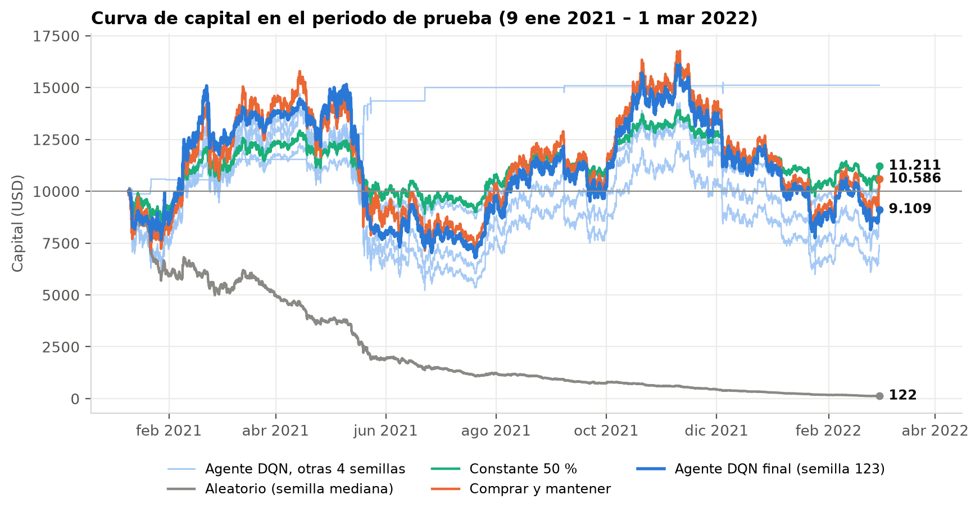
Nota. Las líneas azul claro son las otras cuatro semillas del mismo agente. La línea gris horizontal es el capital inicial.
El agente sigue de cerca a comprar y mantener y se separa por sus pocos cambios de exposición. En enero de 2021 bajó al 50 % durante una caída y quedó 6 % arriba de comprar y mantener. Del 24 de febrero al 23 de abril se quedó en 50 % mientras BTC subía 27 % en marzo, y perdió esa ventaja. En mayo de 2021, durante el desplome, cambió de exposición 29 veces y perdió 45 % frente a 36 % del mercado: fue el mes en que más se alejó hacia abajo. Desde julio quedó casi fijo en 100 %. El 24 de febrero de 2022 bajó a 50 % justo antes de la subida final del periodo.

10.4. Máximo drawdown
Figura 7
Drawdown en el periodo de prueba
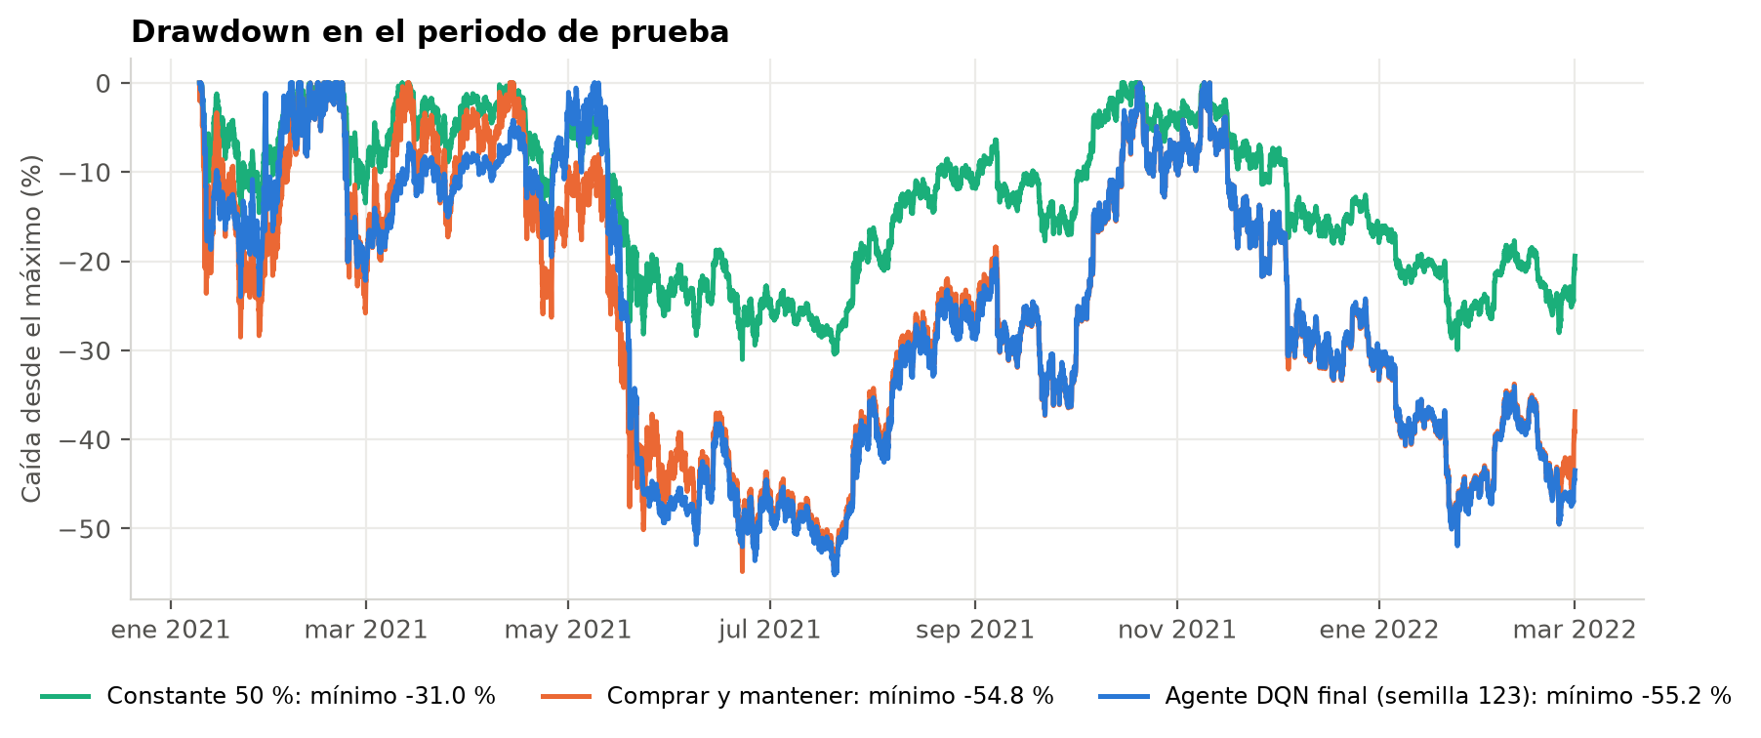
El agente y comprar y mantener comparten casi la misma curva de caídas porque la mayor parte del tiempo tienen la misma exposición. El peor punto de comprar y mantener llega el 22 de junio de 2021, desde el máximo del 14 de abril; el del agente llega el 20 de julio. Mantener el 50 % reduce la caída máxima de −55 % a −31 %. El agente no aprendió a protegerse en las caídas: en la más fuerte del periodo, la de mayo de 2021, operó más y perdió más.

10.5. Costos de transacción
Figura 8
Costos de transacción pagados en el periodo de prueba
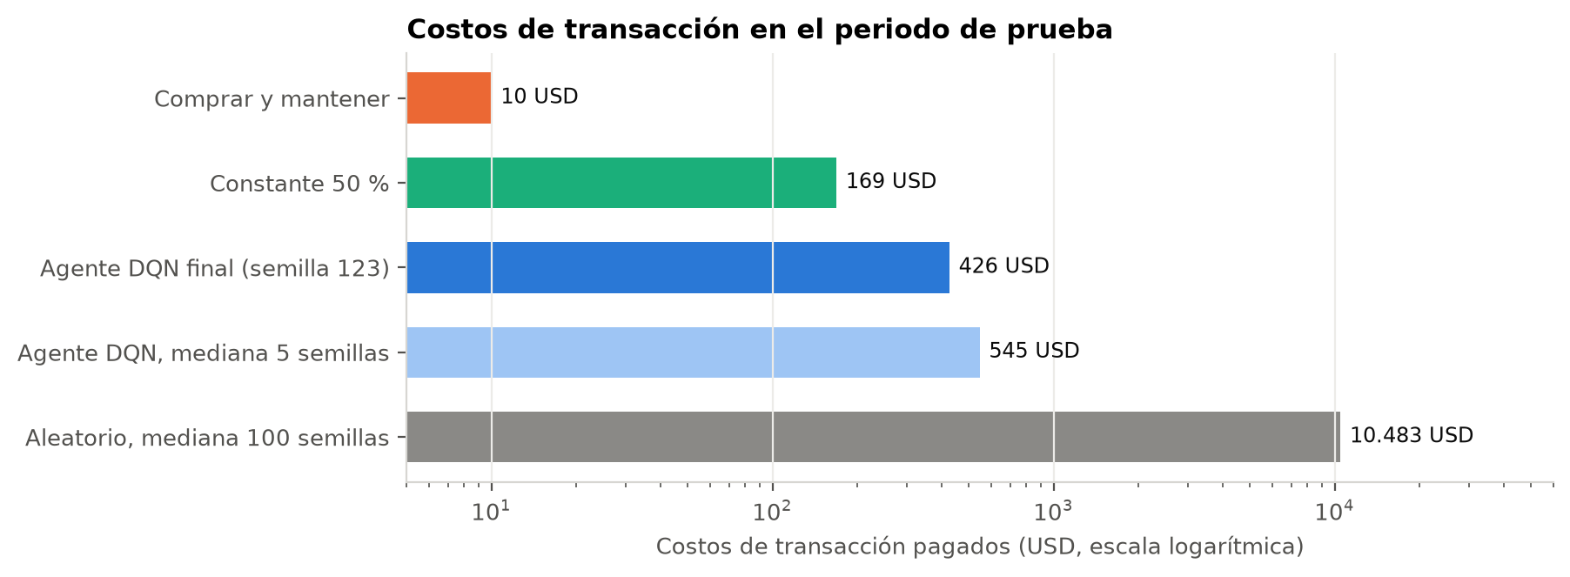
Nota. Escala logarítmica: cada marca vale diez veces la anterior.
Los costos ordenan las estrategias de forma clara: una sola compra (comprar y mantener), rebalanceos pequeños (constante 50 %), unas decenas de cambios (agente) y miles de cambios (aleatorio). Con 0,1 % por operación, el aleatorio pierde todo en comisiones; el agente paga entre 2,5 % y 10,5 % del capital según la semilla. Ningún cambio de exposición del agente generó suficiente ganancia para pagar su costo.

10.6. Evolución de las posiciones
Figura 9
Exposición elegida por el agente final en el periodo de prueba
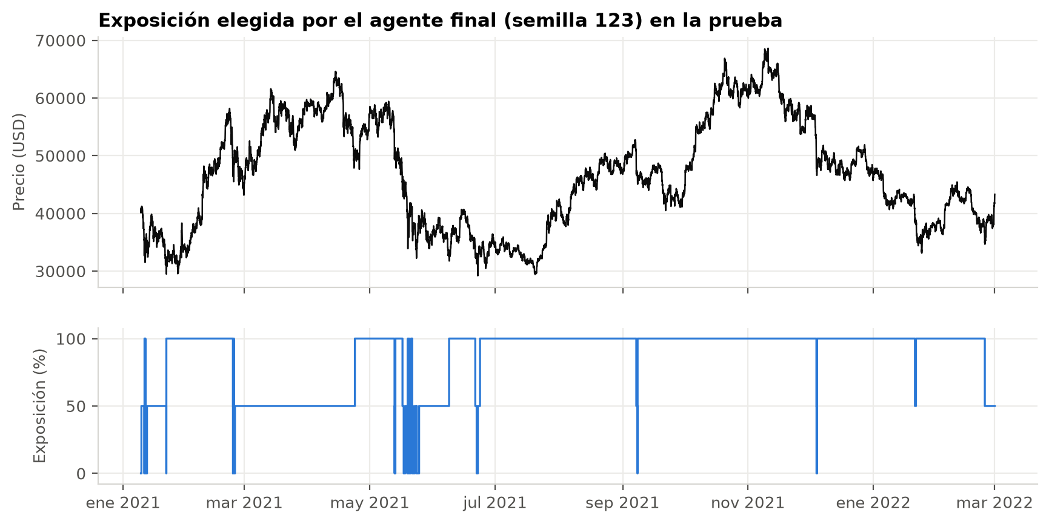
La exposición del agente casi no responde al mercado, sino a su propia posición: una vez que llega a un nivel, tiende a quedarse ahí. Estuvo al 100 % el 75,3 % de las horas, al 50 % el 22,9 % y en efectivo el 1,8 %. Los cambios se concentran en los momentos de más volatilidad (enero y mayo de 2021), cuando los indicadores toman valores extremos, y no se tradujeron en ganancias.

10.7. Variación entre semillas
Tabla 12
Agente elegido (R1 sin escalar) en la prueba, por semilla
Semilla | Retorno | Máx. drawdown | Costos (USD) | Cambios | Exposición media | Retorno en validación
42 | +5,67 % | −32,19 % | 1.048,42 | 183 | 50 % | +113,82 %
123 (típica) | −8,91 % | −55,20 % | 425,68 | 65 | 87 % | +189,17 %
456 | +51,12 % | −12,57 % | 745,63 | 60 | 1 % | +4,03 %
789 | −11,54 % | −58,55 % | 251,44 | 44 | 99 % | +347,98 %
2026 | −26,03 % | −64,56 % | 545,33 | 104 | 97 % | +310,41 %

Con la misma recompensa y la misma configuración, el resultado en prueba va de −26,03 % a +51,12 %. El orden se invierte respecto a la validación: las semillas que mejor les fue en validación (789 y 2026, casi siempre al 100 %) son de las peores en prueba, y la peor en validación (456, casi siempre en efectivo) es la mejor en prueba. El resultado depende más del nivel de exposición en que cae cada entrenamiento y del régimen del mercado que de un aprendizaje. Por eso se reportan las cinco semillas y no solo una.

10.8. Las demás recompensas en la prueba (análisis posterior)
Este análisis se hizo después de la evaluación final y no cambia la selección.
Tabla 13
Versiones no elegidas en la prueba (mediana de 5 semillas)
Versión | Retorno (rango) | Máx. drawdown | Costos (USD) | Cambios | Exposición
R1, escalado | −79,8 % (−87,3 a −54,0) | −83,4 % | 7.828 | 2.168 | 70 %
R2, escalado | −73,7 % (−84,1 a −62,5) | −77,4 % | 7.920 | 2.145 | 28 %
R3, κ = 0,002 | −57,3 % (−67,2 a −36,4) | −66,4 % | 5.595 | 1.522 | 55 %
R3, κ = 0,005 | −37,4 % (−65,1 a 24,9) | −48,4 % | 2.991 | 707 | 28 %
R3, κ = 0,010 | −9,3 % (−18,3 a 15,4) | −28,5 % | 1.370 | 259 | 9 %

Todas pierden frente a comprar y mantener y frente a la constante 50 %. El patrón de validación se repite: a más rotación, más pérdida. R3 con κ = 0,010 logra un retorno parecido al del agente elegido (−9,3 % frente a −8,91 %) con la mitad del drawdown (−28,5 % frente a −55,20 %), porque casi no invierte. En un periodo sin tendencia neta como la prueba, quedarse fuera dejó de ser un error. Esto no significa que se haya elegido mal: con la información de validación no había forma de saberlo, y elegir con la prueba anularía la evaluación.

10.9. Comportamientos inesperados

a) Un agente que casi nunca invierte y gana 51 %
La semilla 456 del agente elegido estuvo invertida solo 84 de las 9.970 horas de la prueba, en 30 tramos cortos, y ganó +51,12 % con un drawdown de −12,57 %. Se revisó que no fuera un error: la contabilidad cuadra (el producto de los retornos horarios es igual al capital final) y la prueba de información futura pasa. Los tramos caen en días de desplome con rebote rápido (11 y 22 de enero, 23 de febrero, 19 y 21 de mayo y 22 de junio de 2021): el agente entra al 100 % cuando los indicadores toman valores extremos después de una caída fuerte y sale pocas horas después. En validación, la misma política casi no invirtió (+4,03 %). No hay evidencia suficiente para saber si es una regla real (comprar después de un desplome) o suerte en pocas horas.
Figura 10
Semilla 456 en la prueba: horas en que estuvo invertida y capital frente a comprar y mantener
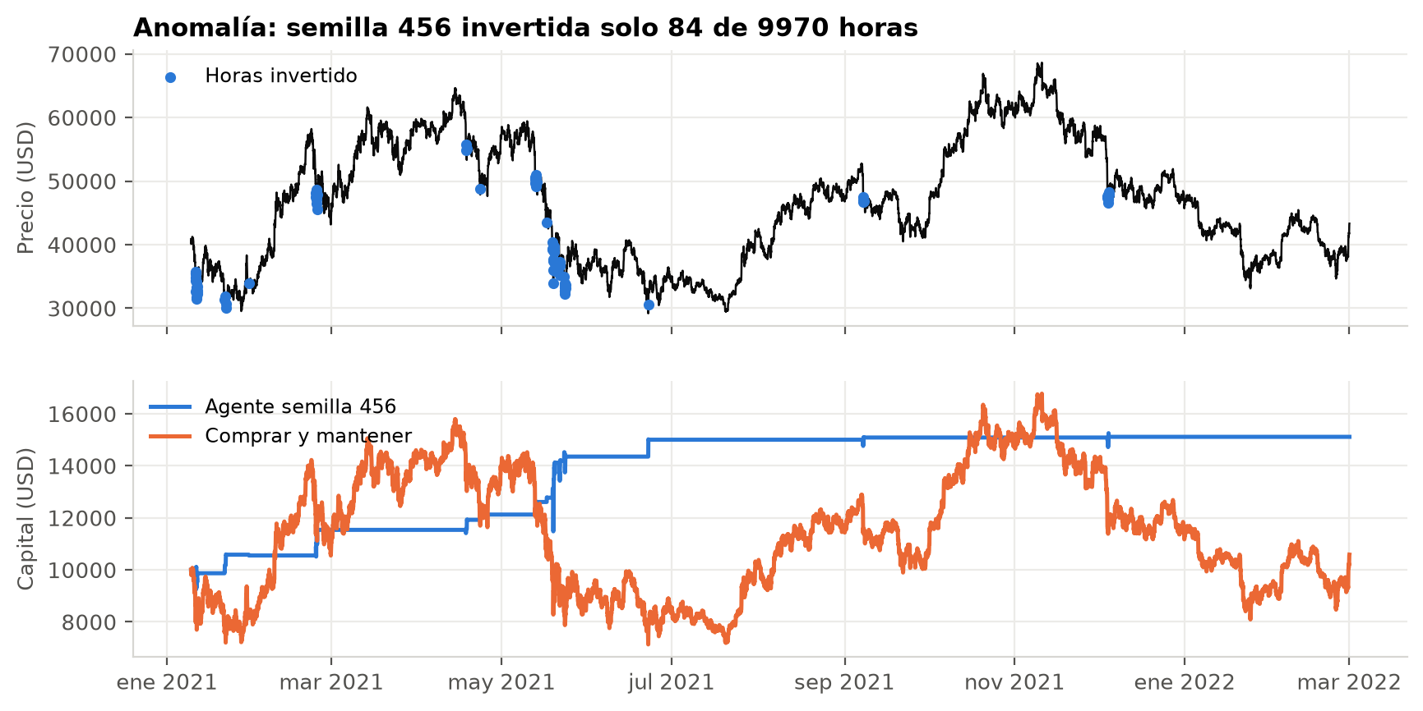

b) Inercia: el agente decide según su propia posición
Con el estado sin escalar, la acción depende casi solo de la posición actual (sección 7.1). Por eso la misma semilla 123 tuvo 58 % de exposición media en validación y 87 % en prueba: en la prueba llegó temprano al 100 % y se quedó. El comportamiento depende del camino recorrido, no del mercado.

c) Sobreoperación al escalar el estado
Una mejora técnica que parecía obvia, escalar las entradas de la red, empeoró todo: el agente pasó de no usar los indicadores a usarlos de más, con más de 2.000 cambios de exposición en la prueba y pérdidas cercanas al 80 % (sección 10.8).

d) La misma configuración da políticas distintas en Colab y en otro computador
La misma configuración con la semilla 42 dio +325,33 % en validación al correrla en Google Colab y +113,82 % en el computador local (sección 7.1). En un problema con tan poca señal, diferencias numéricas mínimas cambian la política aprendida.

11. Discusión: limitaciones, reward hacking y no estacionariedad

11.1. Respuesta a la pregunta
En este experimento el agente DQN no aprendió una estrategia mejor que las estrategias simples en datos no vistos. Les ganó por mucho a las decisiones al azar, porque aprendió a no operar de más, pero perdió frente a comprar y mantener (−8,91 % frente a +5,86 %) y frente a mantener el 50 % (+12,11 %), con un riesgo igual o mayor. Ninguna de las seis versiones probadas superó a esas referencias en la prueba. El resultado es negativo, pero la evaluación permite explicar por qué.

11.2. No estacionariedad
Tabla 14
Comportamiento del mercado en cada periodo
Periodo | Comprar y mantener | Máx. drawdown | Media / desviación del retorno horario | Volatilidad 24 h media
Ajuste | +10,53 % | −70,29 % | 0,0007 | 0,63 %
Validación | +348,90 % | −19,90 % | 0,0501 | 0,55 %
Prueba | +5,86 % | −54,83 % | 0,0006 | 0,81 %

El mercado no se comportó igual en el tiempo. El agente aprendió en un periodo sin tendencia y con caídas profundas, se eligió en un periodo de subida casi continua y se evaluó en un periodo sin tendencia neta pero más volátil. Esto tuvo tres consecuencias:
- Lo aprendido en el ajuste no se trasladó. La conducta defensiva de R3 o la contraria de la semilla 456 tenían sentido en el ajuste y en la prueba, pero no en la validación.
- La selección premió la exposición. En una validación alcista, la regla de mayor retorno eligió la versión más invertida, que luego sufrió el drawdown completo de la prueba. Con una sola ventana de validación, la elección depende de qué régimen tocó en esa ventana.
- En la prueba, casi sin tendencia y con mucha volatilidad, la mejor estrategia fue justamente la que rebalancea a una exposición fija (constante 50 %), que nadie entrenó.

11.3. Reward hacking
La iteración de la recompensa mostró que el agente optimiza lo que dice la recompensa, no lo que se quiere de él. Con R1 y estado sin escalar, la recompensa casi no distinguía entre acciones y el agente quedó en cualquier nivel. Con el estado escalado, persiguió diferencias de ruido y pagó comisiones sin parar. Con R3 encontró la salida más barata: quedarse en efectivo y no moverse, lo que anula los dos castigos. Ese es el caso de reward hacking del proyecto: una recompensa razonable en el papel (retorno menos riesgo menos rotación) tiene un mínimo trivial que no corresponde al comportamiento financiero buscado. La única defensa fue medir siempre con el capital real y comparar con referencias simples.

11.4. Limitaciones
- Un solo activo y una sola división temporal. Los resultados dependen de un periodo concreto de BTC/USD; con otra ventana de validación la selección podría cambiar.
- Simulación simplificada. Ejecución exacta al cierre, sin deslizamiento, sin impacto en el precio, costo fijo de 0,1 % y efectivo sin intereses.
- Decisión cada hora. La señal de una hora es casi puro ruido y cada cambio paga comisión. No se probaron decisiones cada 24 horas o más.
- Estado limitado. Tres indicadores de 24 horas que, medidos en el ajuste, no anticipan la dirección del precio. El volumen quedó fuera.
- Pocas semillas y entrenamiento corto. Cinco semillas y 120.000 pasos (unos 6 recorridos del ajuste) muestran la variación, pero no permiten intervalos de confianza firmes. Los hiperparámetros no se ajustaron.
- Episodio fijo. Cada episodio recorre la misma serie desde el mismo punto; el agente ve siempre la misma secuencia.
- Reproducibilidad entre plataformas. En un mismo computador el resultado es idéntico, pero en otra máquina la política puede cambiar. Por eso el repositorio incluye los modelos entrenados.
- Prueba vista antes. En la primera etapa se evaluó un agente preliminar en el periodo de prueba (Anexo A). No se ajustó nada con eso, pero el periodo no estuvo completamente oculto.

11.5. Qué se podría hacer después
- Decidir cada 24 horas o más y repetir la acción entre decisiones, como hace DQN al repetir la misma acción durante varios cuadros (Mnih et al., 2015): menos ruido por decisión y menos comisiones.
- Validar con varias ventanas consecutivas (validación móvil) en lugar de una sola, para no elegir con un único régimen de mercado.
- Comparar siempre contra exposiciones constantes (0 %, 50 %, 100 %) para separar el valor de decidir cuándo invertir del simple nivel de exposición.
- Probar PPO (Schulman et al., 2017), que también trabaja con acciones discretas, y usar más semillas por versión.

12. Conclusiones
- El problema se formuló como un proceso de decisión con un estado de tres indicadores de 24 horas más la posición y tres acciones interpretables (0 %, 50 % y 100 % en BTC). El entorno cobra costos sobre el monto operado y no usa información futura, lo que se comprobó con dos auditorías.
- La recompensa se iteró tres veces y en cada iteración apareció una conducta distinta: indiferencia (R1), sobreoperación (R1 y R2 con estado escalado) y abandono del mercado (R3). La iteración enseñó más sobre el problema que cualquier resultado aislado.
- El agente elegido en validación perdió 8,91 % en la prueba, frente a +5,86 % de comprar y mantener y +12,11 % de mantener el 50 %. Superó claramente al agente aleatorio (−98,79 %), cuyo problema principal fueron los costos.
- La principal limitación es la no estacionariedad: el ajuste, la validación y la prueba son mercados distintos. Una validación alcista llevó a elegir la versión más expuesta.
- Con los datos y la formulación usados, un DQN que decide cada hora no encuentra una señal que justifique sus costos. La conclusión es útil por la forma en que se obtuvo: con selección congelada antes de la prueba, varias semillas, referencias simples y la misma contabilidad para todos.

13. Reflexión individual
Esta sección responde cinco preguntas sobre el proceso: el resultado más sorprendente, la decisión de método con más impacto, qué se cambiaría, qué quedó sin explicar y en qué se diferencia este problema de lo aprendido en el curso.
¿Cuál fue el resultado que más sorprendió? El efecto de escalar el estado. Era una mejora técnica que parecía segura y empeoró todo: el agente pasó de ignorar los indicadores a seguirlos hora a hora, cambió de exposición cientos de veces y perdió cerca de la mitad del capital en comisiones. También sorprendió que la semilla que casi nunca invirtió fuera la que más ganó en la prueba.
¿Qué decisión metodológica tuvo mayor impacto en el agente? La regla de selección junto con el periodo de validación. Como la validación fue un alza fuerte, cualquier criterio basado en el retorno iba a favorecer al agente más invertido, y eso definió el agente final. Escribir la regla antes de entrenar R3 y congelar la selección antes de la prueba obligó a aceptar ese resultado, aunque después se viera que R3 con κ = 0,010 tenía la mitad del drawdown en la prueba.
¿Qué se cambiaría al repetir el experimento? Que el agente decida cada día y no cada hora, para que cada decisión tenga más señal y pague menos comisiones. Validar con varias ventanas de tiempo en lugar de una. Incluir desde el principio la referencia de exposición constante al 50 %, que resultó la más difícil de vencer. Y usar más semillas antes de sacar conclusiones.
¿Qué comportamiento del agente no se logró explicar completamente? Por qué la semilla 456 aprendió a entrar solo después de desplomes y si eso es una regla real o suerte en pocas horas. Tampoco hay una explicación completa de por qué la misma configuración da políticas tan distintas en Colab y en el computador local: se sabe que hay diferencias numéricas, pero no por qué el resultado es tan sensible a ellas.
¿Cuál fue la principal diferencia entre lo aprendido en aprendizaje por refuerzo y su aplicación a este problema? En el taller del curso con LunarLander-v3, la recompensa estaba bien definida, el ambiente no cambiaba y más entrenamiento significaba un mejor agente. Aquí el ambiente cambia de régimen, la recompensa es casi puro ruido y el agente no influye en el precio, solo en su posición y en sus costos. El aprendizaje por refuerzo supone que la experiencia de entrenamiento representa lo que vendrá; en un mercado eso no se cumple, y reconocer esa diferencia fue el aprendizaje más valioso del proyecto.

14. Reproducibilidad
El código, los datos, los modelos entrenados y todos los resultados están en el repositorio público:
https://github.com/dsiriarte/agente-inversor-btc
git clone https://github.com/dsiriarte/agente-inversor-btc.git
cd agente-inversor-btc
uv sync --extra notebooks # o: pip install -r requirements.txt
uv run python -m src.pipeline # todo, con los modelos incluidos
uv run python -m src.pipeline --entrenar # reentrenando los 30 modelos

Tabla 15
Comandos por etapa
Etapa | Comando
Datos y auditoría de indicadores | python -m src.data
Entrenamiento (6 versiones × 5 semillas) | python -m src.train --todos
Baselines | python -m src.baselines --conjunto validacion
Validación y selección congelada | python -m src.evaluate --validacion
Evaluación final en prueba | python -m src.evaluate --prueba
Análisis posterior | python -m src.evaluate --posterior
Auditoría de información futura | python -m src.auditoria
Figuras | python -m src.figuras
Análisis exploratorio | notebooks/eda.ipynb

- Dataset: data/BTC_USD-Hourly.csv, con huella SHA-256 b5ccfdef2aa852ded1ea03378c1777757d2c27a81d53e0fc81af0011fed9cccf.
- Semillas: 42, 123, 456, 789 y 2026 para el agente; 1000 a 1099 para el aleatorio. Fijan Python, NumPy, PyTorch y Stable-Baselines3, y PyTorch corre con un solo hilo.
- Determinismo: en un mismo computador, reentrenar da exactamente los mismos pesos. En otra plataforma pueden cambiar; los modelos usados en este informe están en modelos/ y su huella en configs/seleccion.json.
- Versiones: Python 3.13.5, PyTorch 2.11.0, Gymnasium 1.3.0, Stable-Baselines3 2.9.0, NumPy 2.1.3 y pandas 3.0.6 (fijadas en uv.lock).

Referencias
ClementPerroud. (s. f.-a). Gym-Trading-Env: A simple, easy, customizable Gymnasium environment for trading [Repositorio de código]. GitHub. https://github.com/ClementPerroud/Gym-Trading-Env
ClementPerroud. (s. f.-b). BTC_USD-Hourly.csv [Conjunto de datos]. GitHub. https://raw.githubusercontent.com/ClementPerroud/Gym-Trading-Env/main/examples/data/BTC_USD-Hourly.csv
Farama Foundation. (s. f.). Gymnasium documentation. https://gymnasium.farama.org/
Mnih, V., Kavukcuoglu, K., Silver, D., Rusu, A. A., Veness, J., Bellemare, M. G., Graves, A., Riedmiller, M., Fidjeland, A. K., Ostrovski, G., Petersen, S., Beattie, C., Sadik, A., Antonoglou, I., King, H., Kumaran, D., Wierstra, D., Legg, S., y Hassabis, D. (2015). Human-level control through deep reinforcement learning. Nature, 518(7540), 529–533. https://doi.org/10.1038/nature14236
Raffin, A., Hill, A., Gleave, A., Kanervisto, A., Ernestus, M., y Dormann, N. (2021). Stable-Baselines3: Reliable reinforcement learning implementations. Journal of Machine Learning Research, 22(268), 1–8. http://jmlr.org/papers/v22/20-1364.html
Schulman, J., Wolski, F., Dhariwal, P., Radford, A., y Klimov, O. (2017). Proximal policy optimization algorithms (arXiv:1707.06347). arXiv. https://doi.org/10.48550/arXiv.1707.06347
Sutton, R. S., y Barto, A. G. (2018). Reinforcement learning: An introduction (2.ª ed.). MIT Press.

Anexo A. Primera versión del agente
Antes del diseño final, el proyecto tuvo una primera versión: un DQN escrito directamente en PyTorch sobre un entorno con acciones {mantener, vender, comprar}. El notebook de esa versión se conserva como registro en notebooks/historico/primera_version.ipynb (secciones 17 a 19). Sus resultados y lecciones fueron:
- Se entrenó 5 episodios con ε reducido 0,995 por episodio: ε terminó en 0,975, así que el agente actuó al azar casi todo el entrenamiento (capital final por episodio entre 6,73 y 26,01 USD).
- El diagnóstico encontró neuronas ReLU inactivas en la segunda capa: los valores Q eran iguales en todos los estados y la red elegía «comprar» en 9.969 de 9.970 horas. Se probó LeakyReLU y los gradientes volvieron a todas las capas.
- En la prueba, el DQN con ReLU terminó en 9.956,18 USD (−0,44 %) con drawdown de −57,51 %: era, en la práctica, comprar y mantener con dos compras y una venta de más.
- El DQN con LeakyReLU quedó registrado con tres resultados distintos: −0,44 %, +0,11 % y +34,98 %. La diferencia se debe a que las semillas no se volvían a fijar antes de su entrenamiento. El código que produjo la cifra de +34,98 % no se conservó, por lo que no se pudo reproducir.
- Una segunda prueba ya con Stable-Baselines3 y exposiciones 0/50/100 % (sección 19 del notebook) dio +325,33 % en validación, por debajo de comprar y mantener en ese periodo (+348,90 %) y con el mismo drawdown (−19,90 %).
Estas lecciones llevaron a las decisiones del diseño final: usar Stable-Baselines3 con exploración por pasos y no por episodio, trabajar con exposiciones objetivo, fijar las semillas en un solo lugar del código, separar un periodo de validación y generar todas las cifras del informe desde el código.

